Colegio San Pedro Nolasco

Carta de Patrocinio
Yo, Alejandra Sepúlveda Orbenes, Rut 10.072.180-5, representante de la ciudadanía bajo el cargo de Diputada
declaro mi patrocinio a la iniciativa juvenil de ley "Ley que regula la gestación subrogada" presentada por los alumnos del Colegio San Pedro Nolasco, de la Región
Metropolitana, dentro del marco del Torneo Delibera 2019
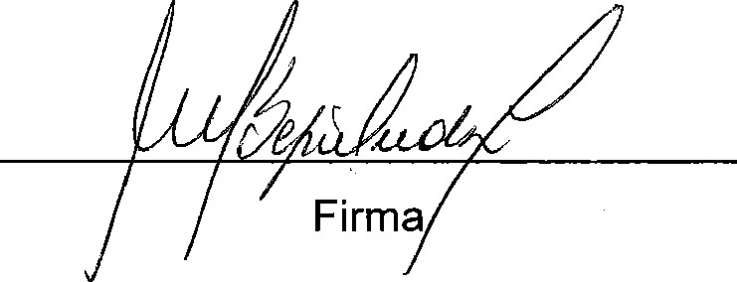
Fecha: 26 Le 27MkC Le 209

